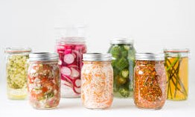
FERMENTERT MAT OG DRIKKE

Gamle tradisjoner er kommet tilbake. Fermentering er en konserveringsmetode som tilfører mat og drikke probiotiske egenskaper. Det styrker immunforsvaret og kan virke helbredene. Du får med deg kambucha starter, vannkefirkorn og oppskriftshefte hjem.
Lær:
- Om fermentert drikke (kombucha og vannkefir)
- Om fermentering av grønnsaker
- Hvordan du lager fermentert mat og drikke
- Hvordan du skal ta vare på kambucha og vannkefir

Kursholder: Siri Svandal
Sted: Skipper Worse Ledaal
Tid: onsdag 7.11.2018 kl. 18-20
Kursavgift: 550.-

Påmelding og informasjon:
Telefon: 51 56 43 30 / 900 68 451
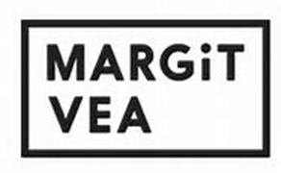
E-post: kursavdelingen@skipper-worse.no

